Naamgeving organisaties op OnStage
Deze handleiding geeft inzicht over de naamgeving van organisaties bij het aanmaken van nieuwe organisaties.
Organisaties dienen een uniforme naamgeving te hebben zodat men ze makkelijk en snel kan terugvinden.

Inloggen op OnStage
Om te beginnen op OnStage dient u eerst in te loggen. De login-pagina vindt u op de volgend link:
https://onstage3.xebic.com/login.aspx
Zodra u op de login-pagina bent, verschijnt het volgende venster:
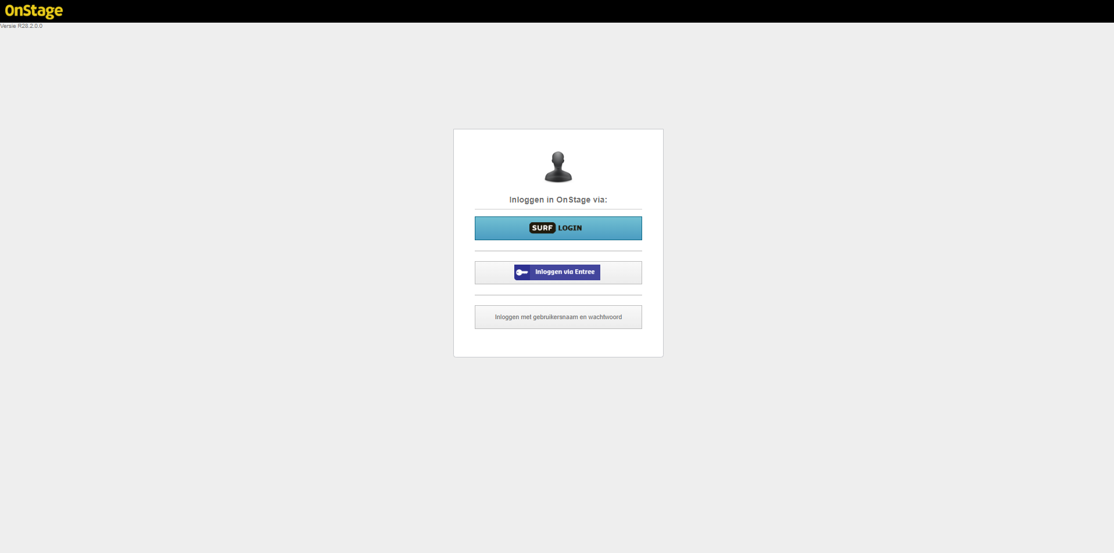
Vervolgens klikt u op ‘Inloggen met gebruikersnaam en wachtwoord’. Uw gebruikersnaam is simpelweg:
personeelsnummer@pxl.be
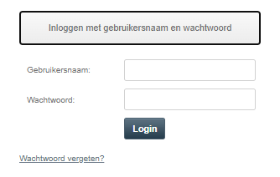

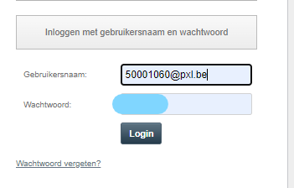
Uw wachtwoord werd met u reeds gecommuniceerd of heeft u zelf ingesteld.
Als uw gebruikersnaam en wachtwoord correct is ingevuld kunt u klikken op ‘Login’.
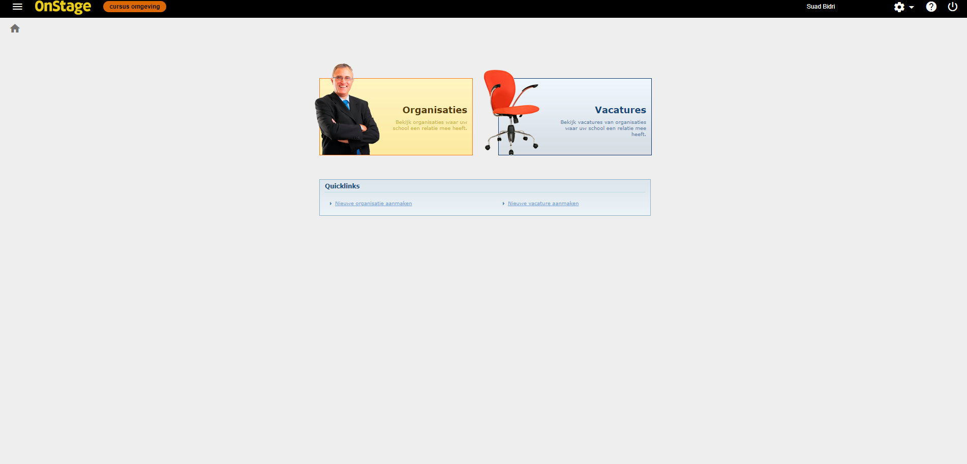
In dit geval willen we de organisaties bewerken/toevoegen. Om toegang te krijgen tot de database klikt u op de knop met ‘Organisaties’.

Aanmaken van een nieuwe organisatie
Voor het aanmaken van een nieuwe organisatie heeft u eerst gezocht en nagegaan of deze organisatie er niet al in staat. Voor meer hulp hiervoor kan de algemene handleiding voor OnStage geraadpleegd worden.
Bij de naamgeving van een organisatie houden we rekening met een aantal factoren:
- De ligging
- Het domein
- Hoofdkantoor (indien van toepassing)
- Afdeling/dienst
We zullen werken met het volgende voorbeeld:
Plukon, een kippenfabriek dat 3 vestigingen heeft.
Om te beginnen willen we weten of ze een hoofdkantoor/hoofdvestiging hebben, en waar deze ligt. De website van de organisatie opzoeken kan hierbij enorm helpen, vaak wordt op de website zelf duidelijk vermeld of er meerdere vestigingen zijn en welke hiervan het hoofdkantoor is.
De website van Plukon vertelt ons dat er 3 vestigingen zijn, gelegen in Maasmechelen, Moeskroen en Olen.
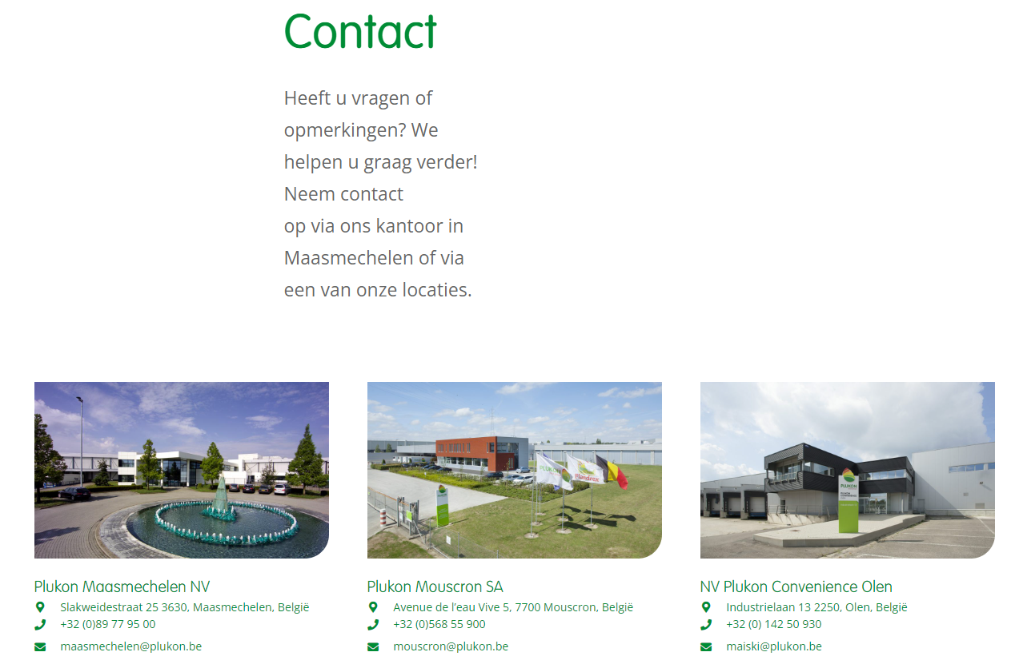
Dit vinden we onder de rubriek ‘contact’. Bij andere websites van andere organisaties kan men meer informatie vinden onder de rubriek ‘over’.

Naamgeving op OnStage
Men begint altijd met de naam van de organisatie zelf, gevolgd door de plaats waar het is gevestigd en daarna het domein. Dit gaat als volgt:
‘[Naam organisatie] – [Gemeente/plaats] – [Domein/dienst]’
We hebben volgende organisatie in een Excelsheet, deze willen we vertalen in een uniforme naamgeving op OnStage.
We hebben de gegevens die we willen voor de juiste naamgeving. En gezien we weten dat de excelsheet binnen het domein EMS (Elektromechanische Systemen) zit is het domein/dienst gewoon Tech.
Als het voor Toeg. Psychologie zou zijn, kan dit HR zijn.
Uit de gegevens halen we het volgende:
- [Naam organisatie] = Plukon
- [Gemeente/plaats] = Maasmechelen
- [Domein/dienst] = Tech (EMS)
Dit wordt:
Plukon – Maasmechelen – Tech
Het gebruik maken van deze naam vergemakkelijkt het werken met OnStage niet alleen voor jou, maar ook voor de mensen die de reeds ingegeven organisatie wilt bewerken of opzoeken voor een of andere reden.
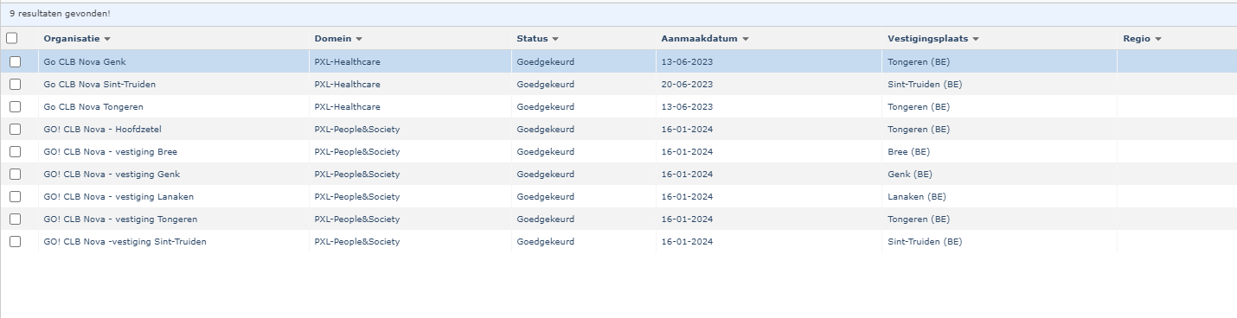

Een ander mooi voorbeeld is ‘GO! CLB Nova – xxx’.
Hierbij is men begonnen met de uniforme naam van de vestigingen zelf. Vervolgens vermeldt men of het gaat om de hoofdzetel of een vestiging van CLB Nova.
Dus weer volgend het volgende:
- [Naam organisatie] = GO! CLB Nova
- [Gemeente/plaats] = Vestigingsplaats
- [Domein/dienst] = HR/Healthcare
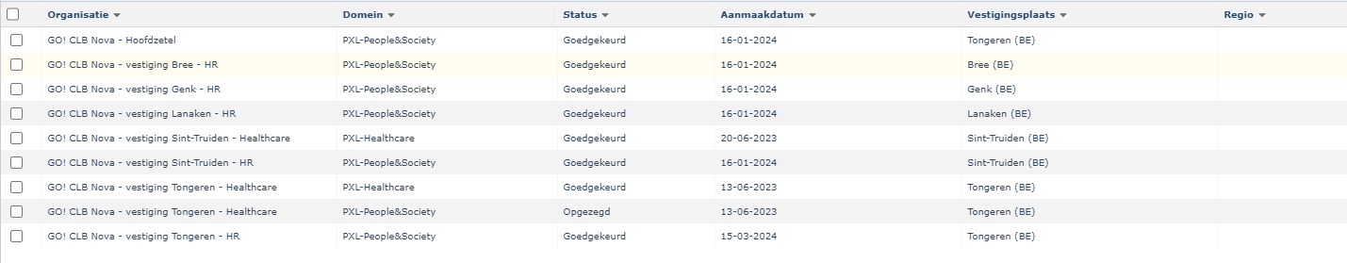
Als het gaat om de hoofdzetel hoeft u geen gemeentenaam in de titel van de organisatie te zetten.
Indien het een vestiging onder de hoofdzetel is, begint u bijvoorbeeld met ‘vestiging gemeente’.
Vervolgens vermelden we het domein van de desbetreffende organisatie (HR, Tech, IT, …)

